Historia dla dzieci
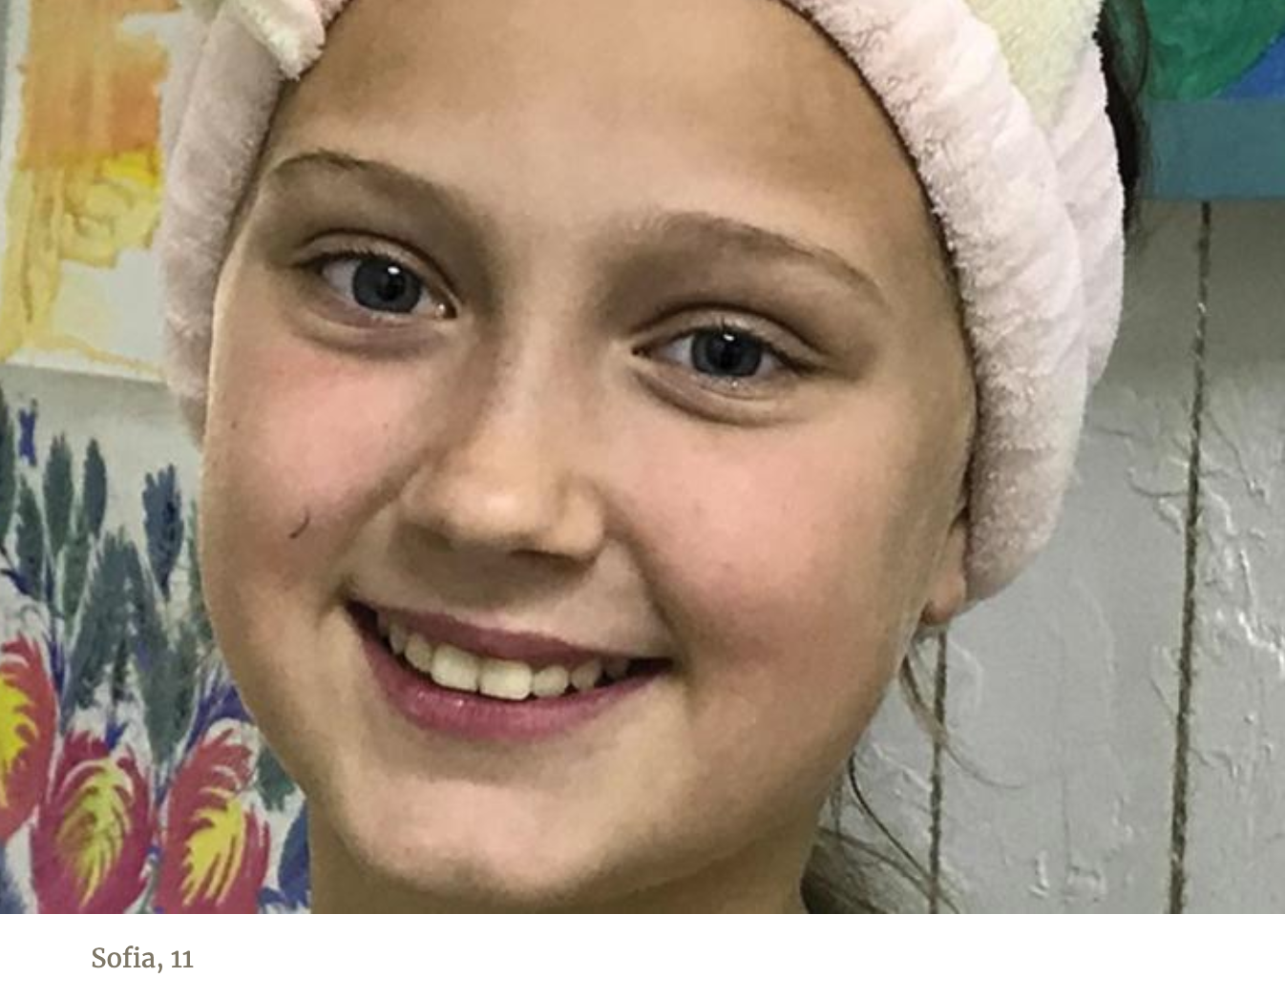
NOWA DZIEWCZYNA

Sofia lubiła się uśmiechać, śmiać i rozmawiać ze swoimi przyjaciółmi w szkole publicznej w Worylu na Ukrainie. Ale pewnego dnia pokłóciła się ze swoją najlepszą przyjaciółką, Verniką.
"Nikt cię nie potrzebuje" - powiedziała Vernika ze złością. "Nigdy nie będziesz miała przyjaciół".
Vernika popchnęła Sofię, a ta upadła na ścianę, uderzając się mocno w głowę. Kiedy się podniosła, strasznie bolała ją głowa. Ale nie płakała. Zamiast tego, poszła do nauczycielki i poprosiła o zwolnienie z lekcji do domu.
Ból głowy w końcu minął, ale serce Sofii długo ją bolało z powodu niemiłych słów Verniki. Sofia przestała się uśmiechać i śmiać. Stała się bardzo cicha. Zastanawiała się, czy Vernika mówiła prawdę, mówiąc, że nigdy nie będzie miała przyjaciół.
Mama widziała smutną twarz Sofii. Tego lata mama usłyszała, że w pobliskim mieście Bucze, adwentyści otwierają nową szkołę. "Sofio, masz wybór" - powiedziała. "Możesz iść do szkoły adwentystów albo wrócić do szkoły publicznej".
Sofii nie trzeba było dwa razy pytać. Nie było mowy, żeby chciała wrócić do swojej starej szkoły.
Sofia była bardzo nieśmiała. Nie rozmawiała z nikim. Bała się, że dzieci mogą być niemiłe tak jak Vernika.
Pierwszego dnia szkoły, pewna dziewczynka przywitała się z Sofią.
"Cześć," powiedziała dziewczynka.
"Cześć" - odpowiedziała Sofia.
"Jak masz na imię?" - zapytała dziewczynka.
"Muszę już iść do swojej ławki" - odpowiedziała Sofia.
Przez resztę dnia nie odezwała się do nikogo. Kiedy nadszedł czas powrotu do domu, odezwał się do niej chłopiec siedzący obok jej ławki. "Pa", powiedział chłopiec.
"Pa", odpowiedziała Sofia.
I to było wszystko.
Przez pierwsze dwa tygodnie szkoły, Sofia z nikim nie rozmawiała. Nikt też do niej się nie odezwał. Czuła się samotna i smutna. Nie miała żadnych przyjaciół.
Płakała cicho na swoim łóżku w domu.
"Nikt mnie nie potrzebuje" - myślała. "Nikt nie chce ze mną rozmawiać".
Kilka dni później, podeszła do Sofii nauczycielka.
"Jak masz na imię?" Zapytała.
Sofia wiedziała, że nauczycielka już zna jej imię. Nie była pewna, dlaczego ją o to pyta, ale cieszyła się, że ktoś z nią rozmawia.
"Mam na imię Sofia" - powiedziała.
"Ile masz lat?" Zapytała nauczycielka
"Dziesięć."
"Dlaczego z nikim nie rozmawiasz?"
Sofia opowiedziała jej historię o złej koleżance ze swojej starej szkoły.
Nauczycielka słuchała uważnie. Kiedy Sofia skończyła, zapytała: "Czy chciałabyś, żebym opowiedziała ci o Kimś, kto wybaczył ludziom, którzy Go skrzywdzili?".
Sofia chciała usłyszeć tę historię.
Nauczycielka opowiedziała jej o Jezusie.
Sofia nigdy nie słyszała o Jezusie i zastanawiała się, jak ON mógł przebaczyć ludziom, którzy GO tak skrzywdzili! Chciała dowiedzieć czegoś więcej, więc zaczęła w domu czytać Biblię. W szkole zaczęła rozmawiać z koleżankami i kolegami. Stała się nową osobą - radosną i przyjazną. Pewnego Szabatu, wygłosiła nawet kazanie w kościele. Jej przyjaciele mówią, że jest nową dziewczyną.
"Jezus kocha wszystkich" - powiedziała Sofia. "Jezus zmienił moje życie."

